O modelo cptec – cola é capaz de reproduzir os principais modos de variabilidade de precipitação sobre as regiões sul e sudeste do brasil

Andréa de Oliveira Cardoso
Iracema F. A. Cavalcanti
Pedro Leite da Silva Dias

Abstract:

The performance of The Center for Weather Forecasting and Climate Studies–Center for Ocean–Land–Atmosphere Studies (CPTEC–COLA) atmospheric general circulation model (AGCM) to reproduce the two main variability modes of precipitation over the South and Southeastern Regions of Brazil is evaluated in this paper. Principal component and canonical correlation analysis was applied to sea surface temperature, observed and simulated by model. The results indicate that the main spatial patterns of precipitation are well reproduced. However, the model is not able to simulate the high frequency variability of the precipitation modes.

Resumo: No presente trabalho foi avaliado o desempenho do modelo de circulação geral atmosférico CPTEC - COLA na representação dos dois principais modos de variabilidade de precipitação sazonal sobre as Regiões Sul e Sudeste do Brasil. Foram aplicadas análises de componentes principais e de correlação canônica sobre os dados de temperatura da superfície do mar, precipitação observada e prevista pelo modelo. Os resultados sugerem que os principais padrões espaciais da precipitação nas Regiões S e SE do Brasil são capturados pelo modelo. Contudo, o modelo não captura as variabilidades de mais alta freqüência associadas a estes modos de precipitação.

Palavras-chave: temperatura da superfície do mar, precipitação, modelo CPTEC - COLA

Introdução

O modelo global utilizado para previsão sazonal climática no CPTEC (Centro de Previsão de Tempo e Estudos Climáticos) é o modelo de circulação geral atmosférico (MCGA), chamado CPTEC – COLA, originado do modelo usado para previsão de tempo de médio prazo pelo National Centers for Environmental Prediction (NCEP) em 1985. Esse modelo foi transferido ao Center for Ocean, Land and Atmosphere Studies (COLA) onde foram adicionados, a princípio, cálculos diagnósticos para um melhor entendimento dos processos físicos simulados e de sua importância relativa (Bonatti, 1996). Modificações realizadas pelo CPTEC estão documentadas em Cavalcanti et al (2002). A técnica de previsão é por conjuntos, integrando-se o modelo a partir de condições iniciais de dias consecutivos.
Cavalcanti et al. (2002) avaliaram a capacidade do modelo CPTEC – COLA em reproduzir as características climatológicas globais. Os resultados mostraram que o ciclo sazonal da precipitação e as principais características da circulação são bem reproduzidos. O padrão geral das zonas de convergência ZCIT (Zona de Convergência Intertropical), ZCPS (Zona de Convergência do Pacífico Sul) e ZCAS (Zona de Convergência do Atlântico Sul) é simulado razoavelmente bem, entretanto a precipitação no setor tropical (subtropical) das zonas de convergência é subestimada (superestimada). O modelo superestima a precipitação sobre os Andes e Nordeste brasileiro e subestima a precipitação sobre muitas áreas no interior do continente, incluindo a Bacia Amazônica. Erros sistemáticos relacionados aos valores de precipitação são maiores na Região Tropical. As principais características da circulação em altos e baixos níveis, como as altas subtropicais e correntes de jatos, são bem capturadas pelo modelo. Também foi verificada a habilidade do modelo em simular as principais ondas estacionárias de ambos os hemisférios (número de onda 2 no HN e número de onda 1 no HS). O sinal do El Niño Oscilação Sul (ENOS) é bem reproduzido, em magnitude e variabilidade.
De acordo com Marengo et al. (20003), o modelo descreve razoavelmente bem a variabilidade interanual observada, marcada pelo aumento (redução) da convecção sobre o Pacífico equatorial leste durante eventos El Niño (La Niña). O modelo mostra a redução da chuva sobre a Amazônia e o Nordeste brasileiro (NEB) durante os episódios El Niño de 1982/1983 e 1986/1987, bem como o aumento da chuva e convecção nestas mesmas regiões na La Niña de 1984. O Índice de Oscilação Sul (IOS) simulado mostrou boa concordância com o observado, reforçando a visão de que a resposta tropical é determinística. A chuva associada com as variações observadas no IOS foi também bem simulada pelo modelo. Isto mostra a sensibilidade do modelo às anomalias de TSM forçadas pelo ENOS. Este trabalho mostrou que algumas regiões da América do Sul, assim como o NEB, Amazônia, Sul do Brasil e Uruguai, exibem uma melhor previsibilidade devido a grande destreza do modelo CPTEC – COLA associada à reprodução da variabilidade interanual sobre essas regiões.
Em geral o desempenho de modelos numéricos para a previsão de precipitação na estação chuvosa sobre a maior parte do Brasil ainda é baixa, sendo importante conhecer o impacto do El Niño no verão (Grimm, 2000). As Regiões Sudeste e Centro-Oeste do Brasil apresentam baixa previsibilidade climática. Marengo et al. (2003) relatam que no geral o índice de acerto dos modelos de clima são baixos para estas Regiões do Brasil (http://iri.columbia.edu/forecast/climate/skill). Em geral, as Regiões Sudeste e Centro-Oeste, devido ao posicionamento latitudinal, caracterizam-se por serem Regiões de transição entre os climas quentes de latitudes baixas e os climas mesotérmicos, do tipo temperado das latitudes médias (Silva Dias e Marengo, 1999). As Regiões Sul (S) e Sudeste (SE) englobam a maior parte da população do país, e possuem atividades econômicas voltadas basicamente à agricultura e indústria. O sucesso dessas atividades está altamente sujeito à eficiência das previsões e monitoramento do clima, visto que importantes culturas agrícolas dependem do desempenho da precipitação e temperatura. Além disso, a disponibilidade de energia elétrica é basicamente afetada por anomalias de precipitação que por sua vez podem alterar o rendimento industrial.
A distribuição anual das chuvas sobre o S e SE do Brasil é bastante uniforme. Ao longo de quase todo S a média anual da precipitação varia de 1250 a 2000 mm. Somente algumas áreas encontram-se fora desse limite pluviométrico. Acima de 2000 mm incluem-se o litoral do Paraná, o oeste de Santa Catarina e a área em torno de São Francisco de Paula, no Rio Grande do Sul. No caso do SE a média anual acumulada varia em torno de 1500 e 2000 mm. Dois núcleos máximos são registrados, na região do Brasil Central e no litoral da Região Sudeste, enquanto que no norte de Minas Gerais verifica-se uma relativa escassez de chuvas ao longo do ano (Quadro, 1996).
Em termos do ciclo anual da chuva, verifica-se para os Estados do Paraná e Santa Catarina que a estação chuvosa inicia-se na primavera e perdura ao longo do verão, no geral apresentando chuvas mais intensas. No extremo sul do Brasil a precipitação é praticamente uniforme durante todo ano. Para os Estados do SE há uma estação chuvosa bem definida no verão e seca no inverno (Grimm 2003).
Visto que há grande importância e interesse na qualidade da previsão climática para o S e SE, será focalizado no presente trabalho o desempenho do MCGA CPTEC - COLA na representação dos principais modos de variabilidade de precipitação sazonal sobre essas regiões. Para tanto, serão aplicadas análises multivariadas sobre os dados precipitação observada e prevista e também sobre dados de temperatura da superfície do mar.

Dados e Metodologia
Neste estudo foram utilizadas médias mensais de TSM observada ajustadas pela interpolação ótima de Reynolds (Reynolds e Smith, 1994) com resolução espacial de 1ºX1º.
Com relação à precipitação observada utilizou-se dados mensais climatológicos de estações pluviométrica oriundos da Agência Nacional de Energia Elétrica (ANEEL) e do Departamento de Águas e Energia Elétrica do Estado de São Paulo (DAEE).
Também foram utilizados dados de precipitação prevista pelo modelo CPTEC-COLA com resolução de 1,8º X 1,8º. Estes dados foram obtidos a partir de rodadas de previsão por conjuntos, tendo cada integração uma distinta condição inicial e as mesmas condições de contorno de Temperatura da Superfície do Mar (TSM) observadas. Assim, foram realizadas dez integrações do modelo iniciada cada uma em um dia, do dia 17 ao dia 26 de dezembro de 1950. Para realizar as comparações do previsto com o observado, considerou-se o valor médio dos dez membros da previsão. Para isso, calculou-se a média das saídas do modelo obtidas pelas diferentes integrações.
Antes de iniciar as comparações foi necessário colocar os dados observados de precipitação pluviométrica, que se apresenta distribuído irregularmente, na mesma resolução que se encontra a saída do modelo COLA. Portanto, calculou-se a precipitação observada média em caixinhas, distribuída pelo domínio de estudo, de mesmo espaçamento que a grade verificada na precipitação prevista (1,8º X 1,8º).
Para que diferentes variáveis possam ser comparadas e submetidas a diferentes métodos estatísticos, é necessário que estas passem por algum tipo de normalização. Assim, é indispensável que os dados pluviométricos e de TSM sejam colocados numa forma que possam ser comparados entre si. Assim, os conjuntos de dados foram padronizados de forma que suas médias, desvios padrões e variâncias passaram a ter os mesmos valores, ou seja, os valores 0, 1 e 1, respectivamente. Visto que se trata de conjunto de dados englobando meses diferentes (janeiro-dezembro), é necessário padronizá-los de forma que seja removido o ciclo sazonal. Primeiramente, calculou-se a média e o desvio padrão de cada mês da série e posteriormente, as séries de cada conjunto de dados foram padronizadas diminuindo de cada mês sua média e dividindo pelo respectivo desvio padrão.
Foram escolhidos para análise os anos de 1961 a 1995, pois neste período há observações nos conjuntos de dados utilizados. Para desenvolver o estudo, os dados de TSM e precipitação foram separados em médias trimestrais sazonais, conforme: (i) dezembro a fevereiro (DJF); (ii) março a maio (MAM); (iii) junho a agosto (JJA); (iv) setembro a novembro (SON). Assim, serão considerados neste estudos trinta e quatro trimestres sazonais correspondentes aos anos de 1962 a 1995.
Para verificar o quanto a precipitação prevista reproduz a observada foi aplicada a Análise de Componentes Principais (ACP) sobre toda a série de dados de precipitação padronizada prevista e observada. Para auxiliar na interpretação dos padrões de precipitação obtidos pela ACP, do ponto de vista da possível associação com a TSM, foi aplicada a técnica de Análise de Correlação Canônica (ACC) sobre os dados observados de precipitação e TSM. A ACC foi aplicada aos dados de precipitação sazonal para cada oceano, separadamente, com a TSM defasada em um trimestre em relação a precipitação. Através desta análise poderão ser identificados os padrões que estão associados aos principais padrões de precipitação nas Regiões S e SE do Brasil.

Resultados e discussões
Conforme mencionado anteriormente, aplicou-se a ACP sobre os dados de precipitação sazonal observada e prevista pelo CPTEC – COLA. O objetivo é verificar a capacidade do modelo em representar os principais modos de variabilidade de precipitação sobre o S e SE do Brasil. Como a maior parte da variância da precipitação sazonal observada é praticamente explicada pelos dois primeiros componentes principais (~ 60%), restando uma porcentagem muito pequena de contribuição para os demais modos individualmente, a comparação será restringida a estes dois primeiros modos em todos os trimestres estudados.
O que mais se destaca com respeito aos dois primeiros modos obtidos, é que tanto para a precipitação observada, quanto para a simulada, foi retido um modo com variabilidade homogênea sobre toda a região de estudo, e um outro modo com um padrão de dipolo entre o S e SE do Brasil. Esta característica é observada em todas as estações do ano, sendo que no verão são verificados, no caso do modo com estrutura homogênea, apenas coeficientes significativos sobre o SE.
O padrão espacial do primeiro modo da precipitação observada em DJF é bastante semelhante ao padrão encontrado para a precipitação prevista (Figura 1a), sendo marcado por um dipolo com coeficientes de sinais opostos entre a Região Sul incluindo a parte sul do Estado São Paulo e o restante da Região Sudeste. A série temporal deste modo observado apresenta flutuações de baixa freqüência de 5 a 6 anos. Apesar da semelhança do padrão espacial entre esses modos, a série temporal do primeiro modo de precipitação prevista não reproduz as principais variações presentes no primeiro modo de precipitação observada.
No caso do segundo componente principal para DJF (Figura 1b), também verifica-se uma semelhança entre os padrões espaciais dos casos previsto e observado, no entanto com sinais opostos. A série temporal do segundo modo de precipitação prevista apresenta variações semelhantes às verificadas na série do modo de precipitação observada, principalmente com relação à baixa freqüência (~ 8 anos). Há, no entanto, uma pequena defasagem entre estas séries. Como era de se esperar, devido ao sinal oposto dos campos espaciais, são observadas variações no sentido oposto, com picos opostos em alguns anos. Existem também variações de mais alta freqüência nas séries destes modos, mas em alguns períodos os principais picos observados não são concordantes.
Para o trimestre de MAM é observado que o modelo não é capaz de separar precisamente os dois primeiros modos de variabilidade, apesar de capturar os padrões dominantes observados (homogêneo e dipolo). Por exemplo, o primeiro modo de precipitação observada (padrão homogêneo) apresenta similaridades com o primeiro modo de previsão sobre o S do Brasil (Figura 2a), como também existe grande semelhança entre as séries temporais destes modos a partir dos anos 80. Entretanto, o segundo modo de previsão tem uma estrutura homogênea, igualmente ao primeiro modo de observação, mas apresenta coeficientes significativos somente sobre o SE e leste do Paraná. De fato essa região apresenta coeficientes mais altos no caso observado, mas existe um outro núcleo no leste da Região Sul. As séries temporais do primeiro modo de observação com o segundo de previsão (Figura 2c, lado esquerdo) apresentam uma certa concordância, destacando-se picos com sinais opostos, que são consistentes com os campos espaciais com sinais também opostos. Tudo indica que o primeiro modo de precipitação observada é mais semelhante ao segundo modo de precipitação prevista.
No caso do segundo modo de precipitação observada no outono (Figura 2b) há um padrão espacial marcado por coeficientes de sinais opostos entre a Região Sul e a região Sudeste. Este padrão espacial é similar ao padrão obtido pelo primeiro modo de previsão (Figura 2a), principalmente referente aos maiores coeficientes de sinais opostos sobre o oeste da Região Sul e norte de Minas Gerais. As séries temporais dos modos (Figura 2c, lado direito) não apresentam muita similaridade, exceto nas variações de mais baixa freqüência que são observadas nos dois casos.
Em termos de padrão espacial, no trimestre de JJA (Figura 3a) ocorre a maior semelhança entre os modos oriundos da previsão e da observação. No caso das séries temporais há também algumas semelhanças, principalmente associadas às flutuações de baixa freqüência. É importante destacar que o modelo reproduz satisfatoriamente o primeiro modo de precipitação, tanto no padrão espacial, quanto no temporal. O segundo modo é mais bem reproduzido espacialmente.
Nota-se claramente, em SON (Figura 4), que há uma inversão na ordem dos modos. Se for trocada a posição entre o primeiro e segundo modo da precipitação prevista, será possível ver claramente a semelhança entre os modos da previsão e da observação, tanto espacial quanto temporalmente. A Figura 4c mostra a comparação das séries temporais destes modos trocando a ordem do modo de previsão. Portanto, pode ser verificada claramente a grande semelhança entre o padrão de dipolo de precipitação observada (modo 1) com o padrão de dipolo obtido no modo 2 de precipitação prevista, tanto espacialmente, quanto temporalmente (Figura 4c, lado esquerdo). No caso do segundo modo de precipitação observada os coeficientes sobre toda a região estudada apresentam sinais opostos aos obtidos pela precipitação prevista (modo 1). Em concordância a esta oposição as séries temporais também apresentam picos com sinais opostos (Figura 4c, lado direito).
Os resultados da comparação entre os componentes principais mostraram, de uma forma geral, que o modelo é capaz de reproduzir as principais características do primeiro e do segundo modo de variabilidade de precipitação. Para todas as estações do ano foi destacado um modo com padrão espacial homogêneo e um outro com um padrão de dipolo. Isto também é obtido aplicando a ACP sobre a precipitação observada. Foram verificadas diferenças no desempenho do modelo entre as estações do ano, por exemplo, o padrão observado é bem reproduzido no inverno, principalmente o primeiro modo. Em contrapartida, no outono verificaram-se diferenças mais expressivas entre os modos de observação e previsão. No verão é bem capturado o padrão espacial dos modos e na primavera tanto o padrão espacial quanto o temporal são bem reproduzidos. No inverno e no verão o modelo simula bem a ordem de dominância dos modos.
Um aspecto que merece ser destacado é que as principais diferenças entre os modos de observação e previsão são observadas nas séries temporais dos modos, o que evidencia que o modelo é mais eficaz na representação da variabilidade espacial, e não da temporal, da precipitação. Em geral, o modelo é mais eficaz em reproduzir as variabilidades de mais baixa freqüência tal como a interanual, concordando com os resultados encontrados em Marengo et al. (2000).
Através dos resultados da ACC pode-se verificar que tanto a TSM do oceano Pacífico (OP) quanto do oceano Atlântico (OA) apresentam correlações defasadas significativas com estes dois primeiros modos de precipitação observada. Serão apresentados neste trabalho os modos canônicos obtidos para o trimestre de DJF, cujos campos de precipitação se assemelham mais com aqueles obtidos pela ACP. Será focalizado o verão, pois este período é marcado pela estação chuvosa em praticamente toda a área de estudo. Além disso, todo um conjunto de atividades agrícolas e hidrológicas, principalmente a parte de abastecimento de energia do SE do Brasil, dependem da eficiência da chuva nesta estação.
Na obtenção destes modos canônicos a TSM apresentou-se defasada em relação à precipitação, em um trimestre, ou seja: séries de TSM para SON e de precipitação para DJF. A TSM de cada oceano foi introduzida na análise, separadamente. Também foi desenvolvida a ACC para a TSM e precipitação sem defasagem. A Figura 5 mostra quais os padrões de TSM do OP e OA, estão associados ao primeiro modo de precipitação observada em DJF, caracterizado por um padrão de dipolo, com um núcleo sobre SC e outro em MG (Figura 1a).
Para o OP verificou-se que um padrão com características de ENOS apresenta um acoplamento com este dipolo de precipitação (Figura 5a). Neste modo de acoplamento a TSM no OP está defasada em um trimestre em relação à precipitação. Durante os episódios ENOS, anomalias são observadas, não só na região de aquecimento do Oceano Pacífico, como em todo o globo. Kousky et al (1984) mostraram que há uma tendência em ocorrer anomalias negativas de precipitação no Nordeste brasileiro em anos de El Niño e anomalias de sinal oposto sobre o Sul do Brasil. Paegle e Mo (2002) também encontraram este modo dominante de precipitação associada ao ENOS, sendo sugerido que anomalias negativas de chuva no norte da América do Sul (AS) durante anos El Niño são devido à mudança na circulação de Walker, enquanto que anomalias de chuva no Sul do Brasil estão associadas com um trem de onda (PSA – Pacific South American) se estendendo da área convectiva no OP tropical e entrando na AS.
No caso do OA (Figura 5b) verifica-se um padrão de anomalias de TSM, sobre a costa da região S e SE do Brasil, de mesmo sinal da anomalia de precipitação observada no Estado de Minas Gerais (MG) e com sinal oposto aos Estados de São Paulo e S do Brasil. Esta região de anomalias quentes de TSM pode favorecer o fluxo de umidade e calor do OA sudoeste em direção a MG, via o escoamento da alta subtropical. Também há indícios de que as anomalias de TSM observadas no OA sudoeste podem ser forçadas pelos eventos quentes do ENOS. Grimm (2003) sugere em seu trabalho que o El Niño, relacionado a anomalias de circulação e precipitação, estabelece na primavera uma anomalia quente de TSM sobre a costa do SE do Brasil, a qual realça a convecção no Brasil central-leste, em janeiro. Ao investigar a variabilidade interanual e interdecadal da ZCAS no verão, estudos de Barreiro e Chang (2002) mostraram que a precipitação modelada responde à TSM numa escala de tempo decadal. O padrão encontrado para a TSM é marcado por um dipolo sobre o OA sul centrado em aproximadamente 25ºS. Este padrão cria uma estrutura similar a um dipolo na precipitação, deslocando a ZCAS para nordeste.
Também foi identificado, para o caso do OA, um modo de TSM (sem defasagem) acoplado a este mesmo padrão precipitação (Figura 5c). Neste caso destaca-se também a TSM na região que abrange toda a costa do S e SE do Brasil. Entretanto, há uma diferença em relação ao modo anterior, a TSM neste caso apresenta sinal oposto à precipitação sobre a ZCAS. Uma justificativa para isso seria que a presença de uma ZCAS ativa, com persistência de nebulosidade, impede o aquecimento das águas devido à redução na radiação que chega a superfície.
Com relação ao segundo componente principal de precipitação obtido para DJF (Figura 1b), no qual é destacado um núcleo com coeficientes significativos sobre o norte de São Paulo e sul de MG, também foram identificadas regiões em que a TSM (em SON) no OP e OA são correlacionadas com este campo.
Na Figura 6a é mostrado um modo canônico no qual é destacada a relação desse padrão de precipitação com um dipolo de TSM no OP subtropical leste. Este campo de precipitação tem característica da forma da convecção observada em episódios de ZCAS ativa. É destacado claramente um dipolo na precipitação sobre a área de atuação da ZCAS e o extremo sul do Brasil (Figura 6a). Este dipolo já foi relatado em vários estudos (Paegle e Mo, 1997; Barros et. al., 2000; Robertson e Mechoso, 2000), sendo sugerido que a intensificação (desintensificação) da ZCAS na região tropical, parece estar associada a diminuição (aumento) da chuva sobre a região subtropical que compreende o S do Brasil, Uruguai e Nordeste da Argentina. O campo de TSM no OP associado a este padrão de precipitação é marcado por um dipolo leste-oeste sobre o leste OP sul subtropical. O núcleo mais próximo da costa da América do Sul apresenta anomalias de mesmo sinal que aquelas observadas sobre a ZCAS, ou seja, anomalias de TSM quente (fria) no OP sudeste estão associadas a anomalias positivas (negativa) de precipitação. Esta região de anomalia de TSM no OP subtropical pode estar relacionada ao posicionamento mais a leste da ZCPS. Vários estudos sugerem uma relação da atividade convectiva na ZCPS e na ZCAS. Casarin e Kousky (1986), relacionaram a intensificação da anomalia negativa de radiação de onda longa (ROL) na ZCPS `a posterior intensificação da anomalia negativa de ROL na ZCAS e o enfraquecimento da segunda ao anterior enfraquecimento da primeira, sendo sugerida uma defasagem de 15 dias. Esta relação aparece não somente em escala intrasazonal, mas também na escala interanual (Grimm, 1992) .
Sobre o OA é destacado um dipolo sudoeste-nordeste de TSM, apresentando coeficientes mais altos na área que abrange a costa S e SE do Brasil. Apesar da análise restringir-se a 40ºS, verifica-se uma mudança de sinal dos coeficientes ao sul do núcleo principal. Um modo de TSM no OA semelhante a este dipolo foi encontrado nos estudos de Venegas et al.(1997). Existe também uma similaridade entre as séries temporais desses dois modos, marcadas por flutuações interdecadais e interanuais. Venegas et al. (1997), associaram este modo ao fortalecimento e enfraquecimento do anticiclone subtropical do OA sul, que apresenta flutuações forçadas numa estrutura de dipolo norte-sul da TSM por processos associados ao vento. O posicionamento e a intensidade da alta subtropical podem influenciar a umidade e o calor provindos do oceano pelo seu escoamento. Dependendo das condições desse fluxo de umidade pode-se contribuir para o desenvolvimento ou alimentação da ZCAS. De acordo com Barros et al. (2000), a chuva de verão sobre o sul do Brasil, Uruguai e Nordeste da Argentina tem clara dependência na proximidade da TSM do OA. As anomalias positivas (negativas) de TSM no oceano contíguo não somente contribuem para aumentar (diminuir) a precipitação no continente, mas também está associada com a mudança para sul (norte) da ZCAS, que conseqüentemente realça os efeitos da TSM na chuva.

Conclusão
Os resultados deste estudo sugerem que os principais padrões espaciais da precipitação nas Regiões S e SE do Brasil são capturados pelo modelo CPTEC – COLA. Contudo, o modelo não captura as variabilidades de mais alta freqüência associadas a estes modos de precipitação. Verificou-se, através dos modos de acoplamento TSM e precipitação, que os modos de precipitação que apresentam variações de mais alta freqüência estão associados a anomalias de TSM em áreas do OP e OA subtropical. Há evidências de que o desempenho do modelo é razoavelmente bom para reproduzir os padrões observados associados a TSM no OP tropical leste. É importante também investigar a capacidade do modelo em reproduzir padrões de precipitação e circulação produzidos por anomalias de TSM no OP subtropical e no OA, pois as anomalias de TSM sobre essas áreas dos oceanos afetam a precipitação no S e SE do Brasil.

(a) Modo 1 – Prec. Obs Modo 1 – Prec. Prev.
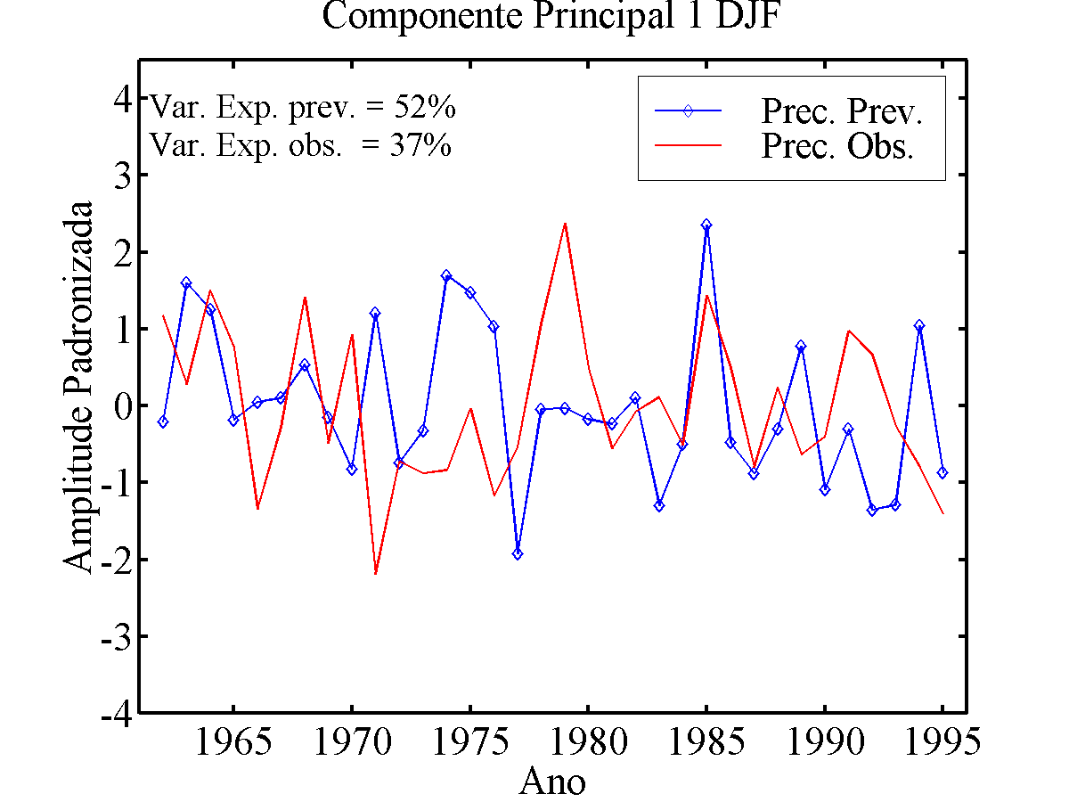

Figura 1: Padrões dos dois primeiros modos de precipitação observada (esquerda) e prevista (direita), para o trimestre de DJF. O sombreado destaca as regiões com coeficientes estatisticamente significativos, pelo teste t’ Student, ao nível de significância de 5%.

(b) Modo 2 – Prec. Obs Modo 2 – Prec. Prev.
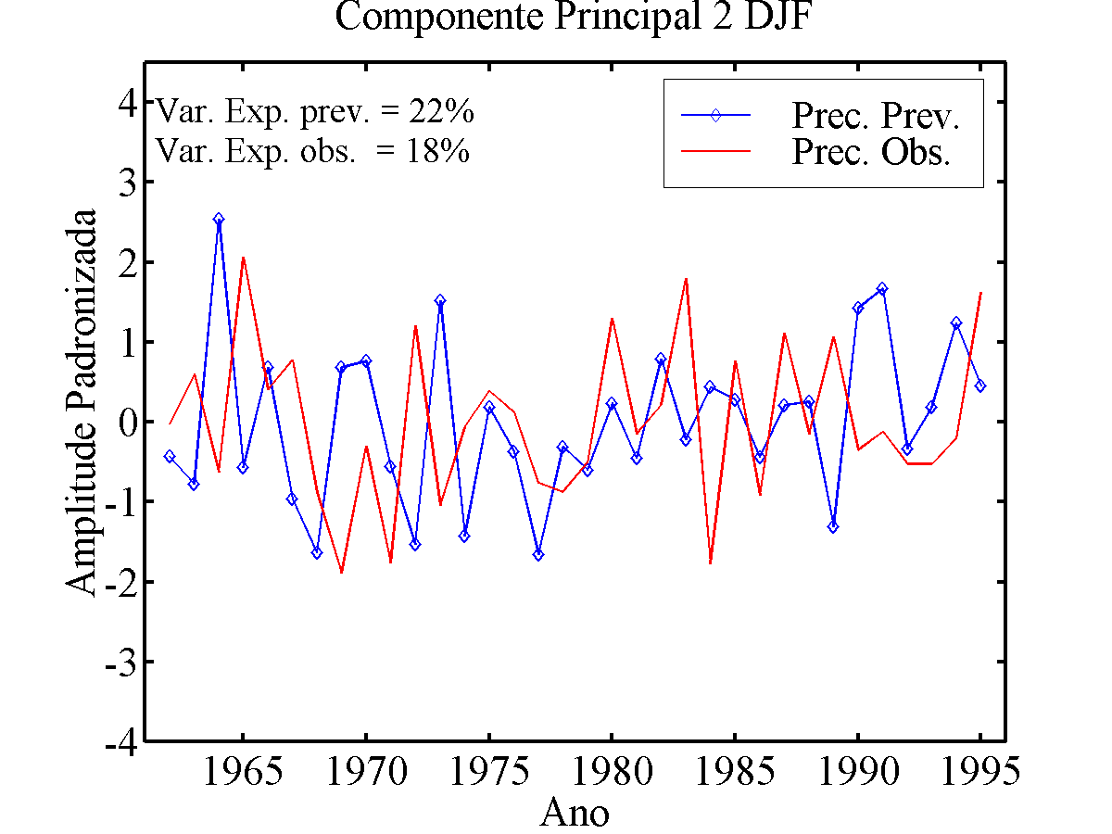

Figura 1: (b) Continuação.

(a) Modo 1 – Prec. Obs Modo 1 – Prec. Prev.
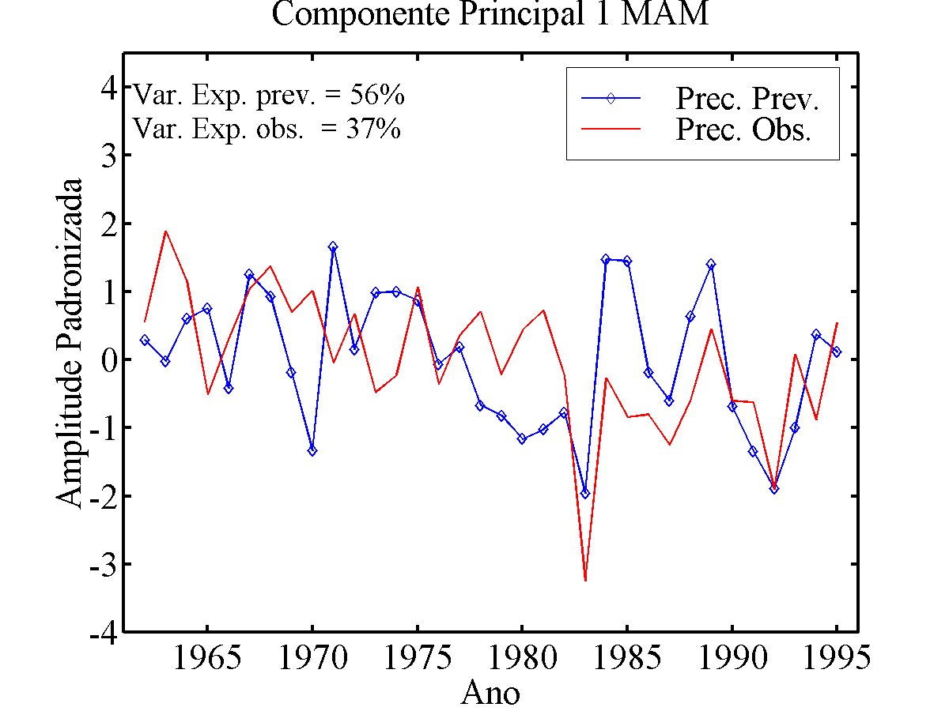

(b) Modo 2 – Prec. Obs Modo 2 – Prec. Prev.
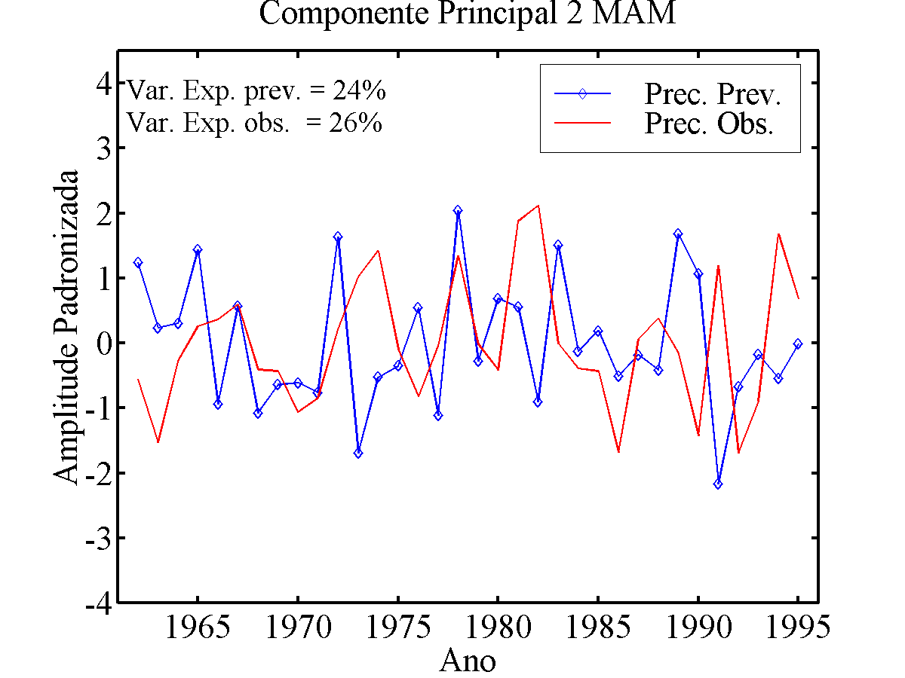
Figura 2: Padrões dos dois primeiros modos de precipitação observada (esquerda) e prevista (direita), para o trimestre de MAM. O sombreado destaca as regiões com coeficientes estatisticamente significativos, pelo teste t’ Student, ao nível de significância de 5%.
(c)
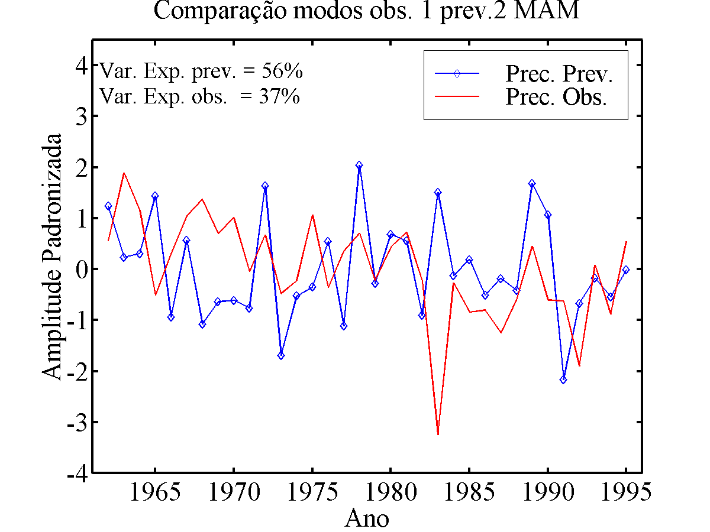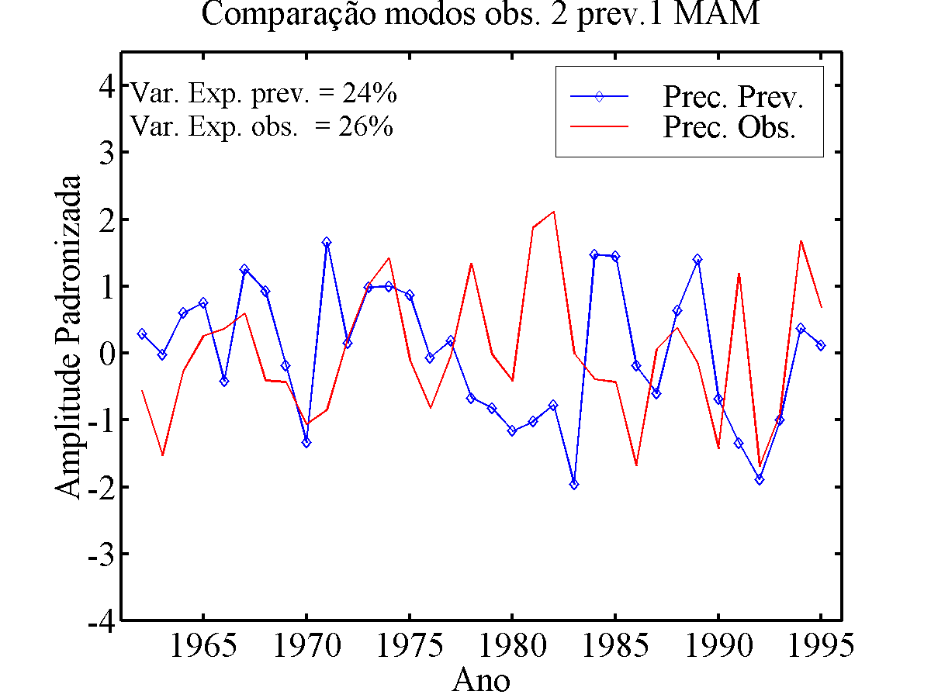
Figura 2: (c) Continuação.

(a) Modo 1 – Prec. Obs Modo 1 – Prec. Prev.

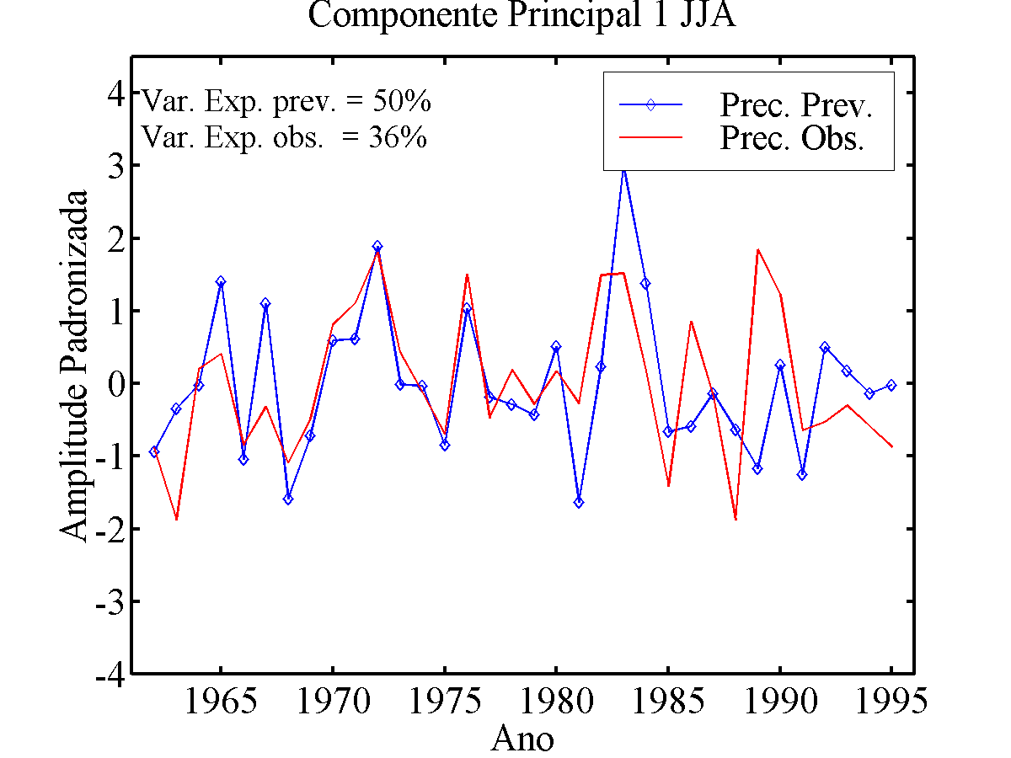
(b) Modo 2 – Prec. Obs Modo 2 – Prec. Prev.

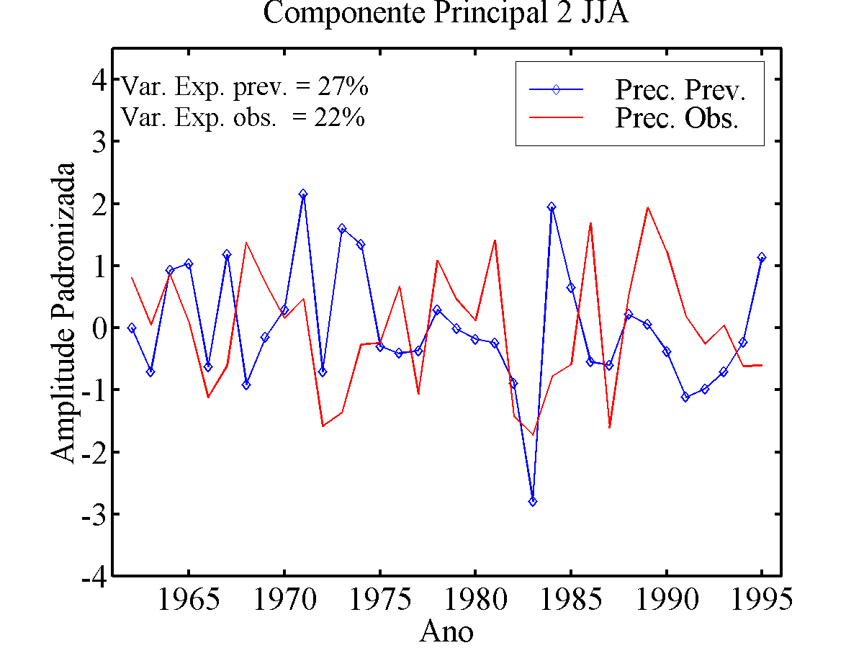
Figura 3: Padrões dos dois primeiros modos de precipitação observada (esquerda) e prevista (direita), para o trimestre de JJA. O sombreado destaca as regiões com coeficientes estatisticamente significativos, pelo teste t’ Student, ao nível de significância de 5%.

(a) Modo 1 – Prec. Obs Modo 1 – Prec. Prev.
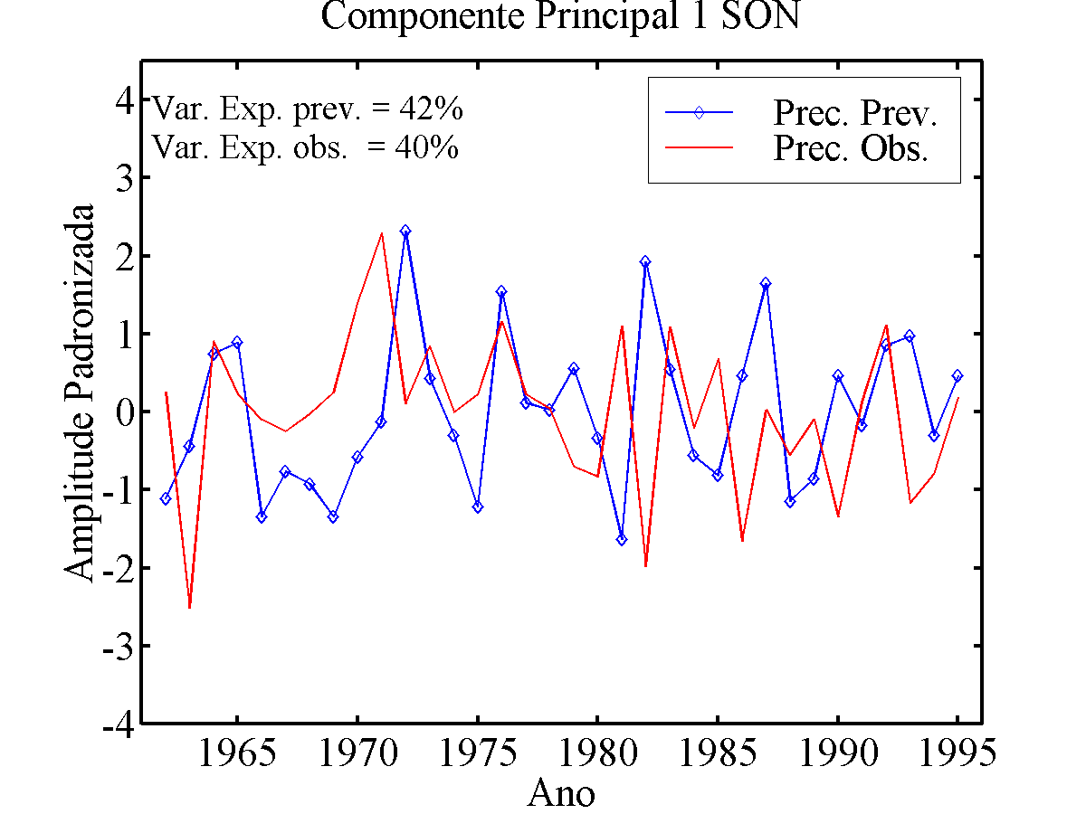

(b) Modo 2 – Prec. Obs Modo 2 – Prec. Prev.

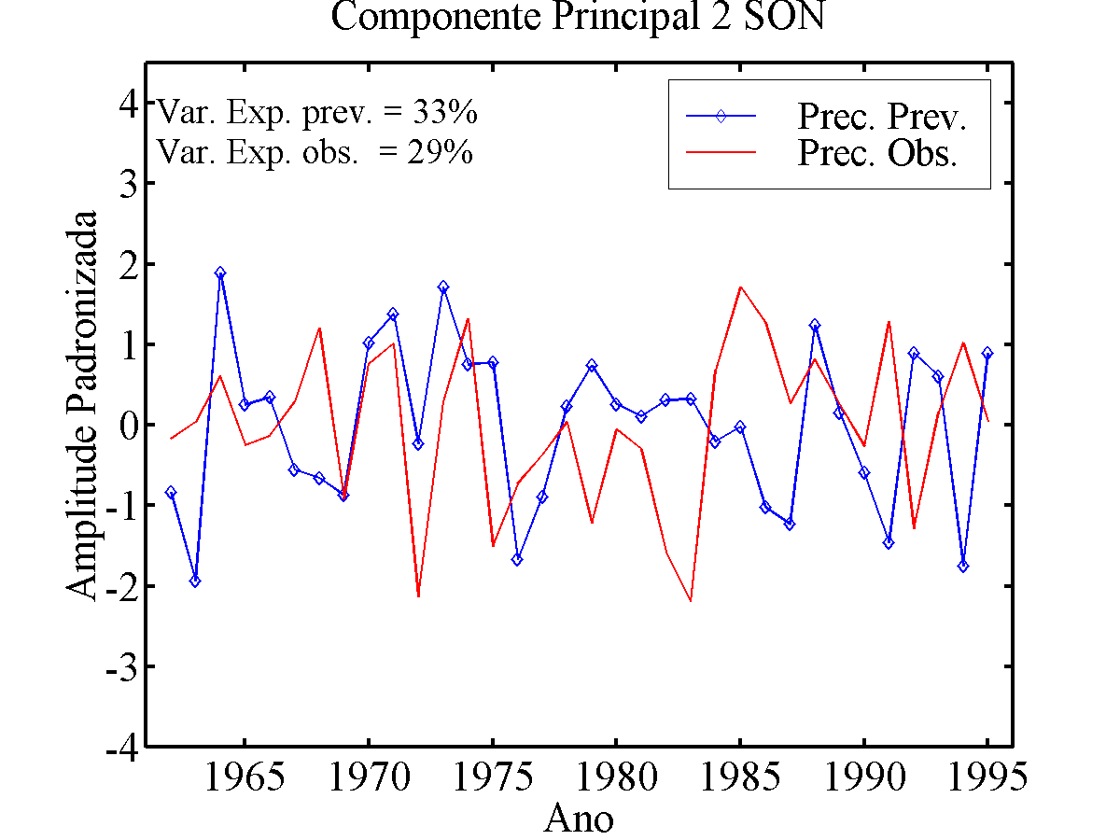
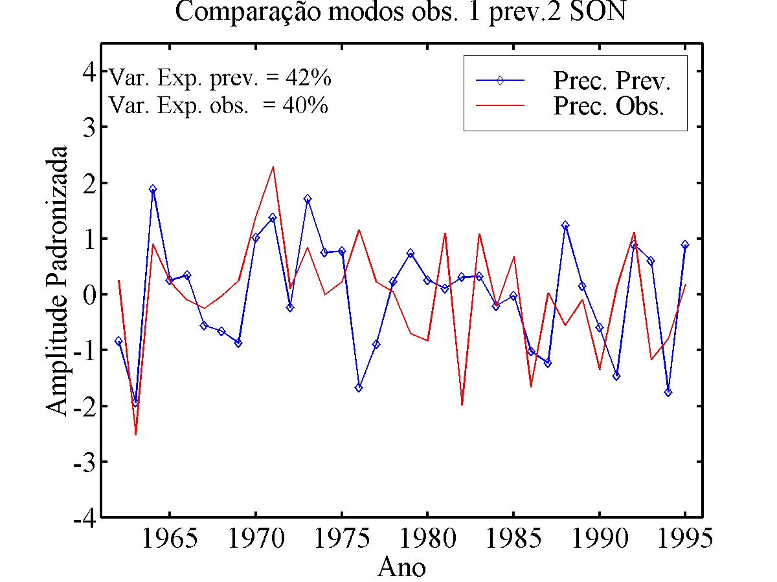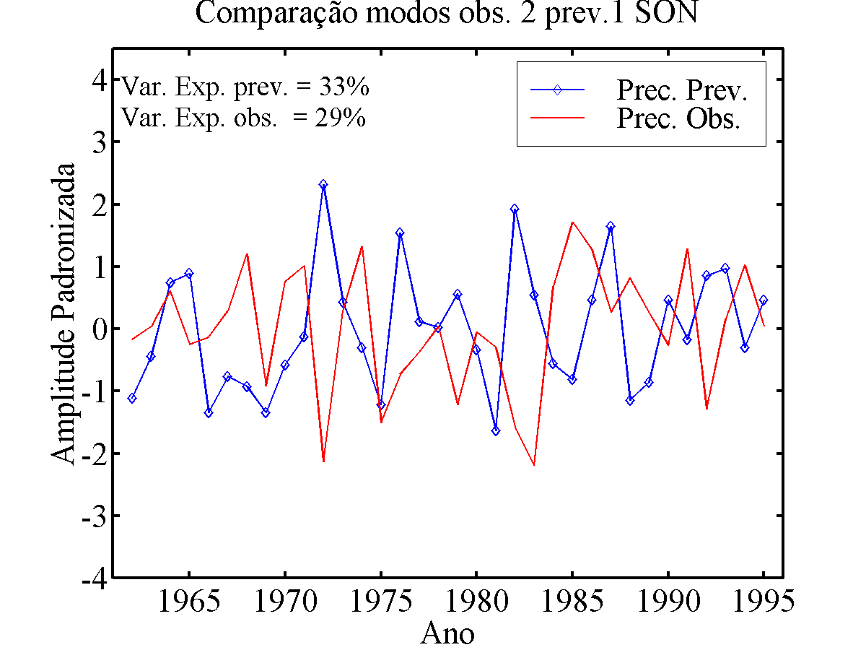
Figura 4: Padrões dos dois primeiros modos de precipitação observada (esquerda) e prevista (direita), para o trimestre de SON. O sombreado destaca as regiões com coeficientes estatisticamente significativos, pelo teste t’ Student, ao nível de significância de 5%.

(a)
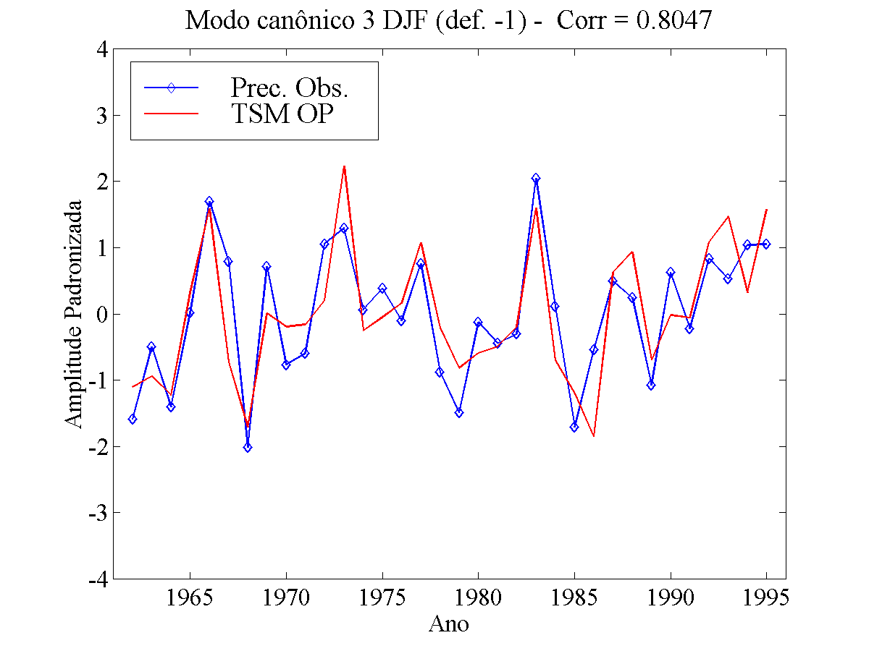
(b)
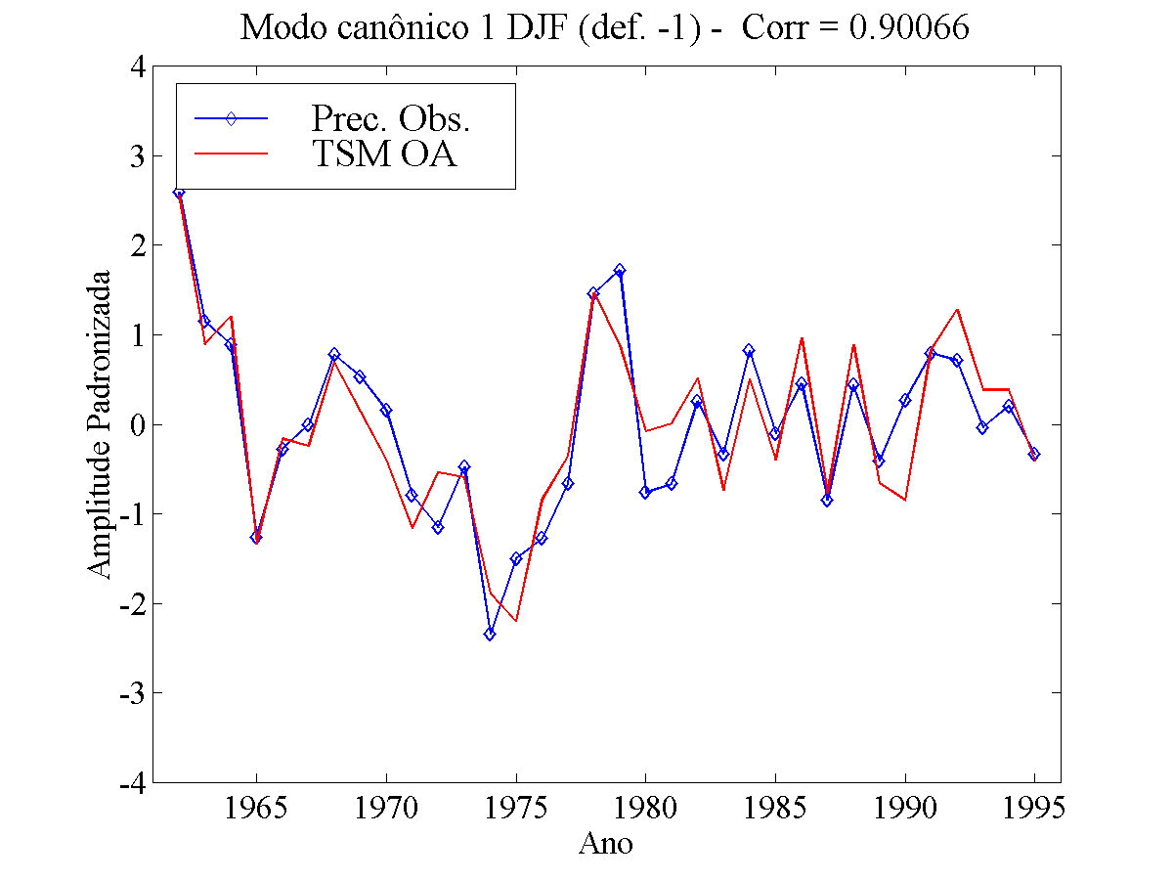
(c)
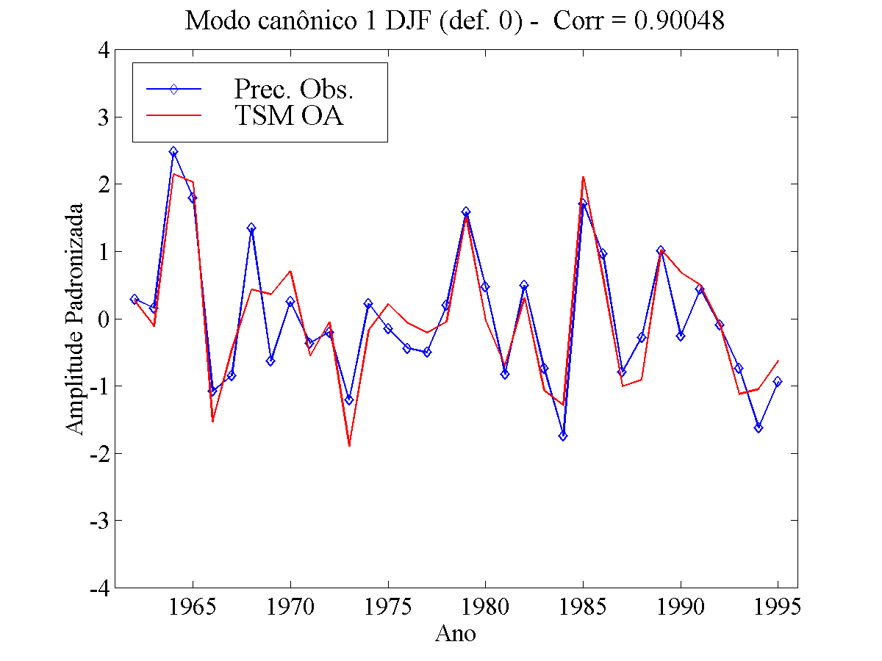
Figura 5: Modos canônicos de precipitação e TSM sobre o OP (a) e sobre o OA (b) e (c). No lado esquerdo está ilustrada a distribuição espacial de cada campo. No lado direito estão apresentadas as séries temporais de cada modo canônico, e a correlação entre esses campos apresentados: (a) modo canônico 3 de TSM no OP (em SON) e precipitação (em DJF); (b) modo canônico 1 de TSM no OA (em SON) e precipitação (em DJF); (c) modo canônico 1 de TSM no OA (em DJF) e precipitação (em DJF).

(a)
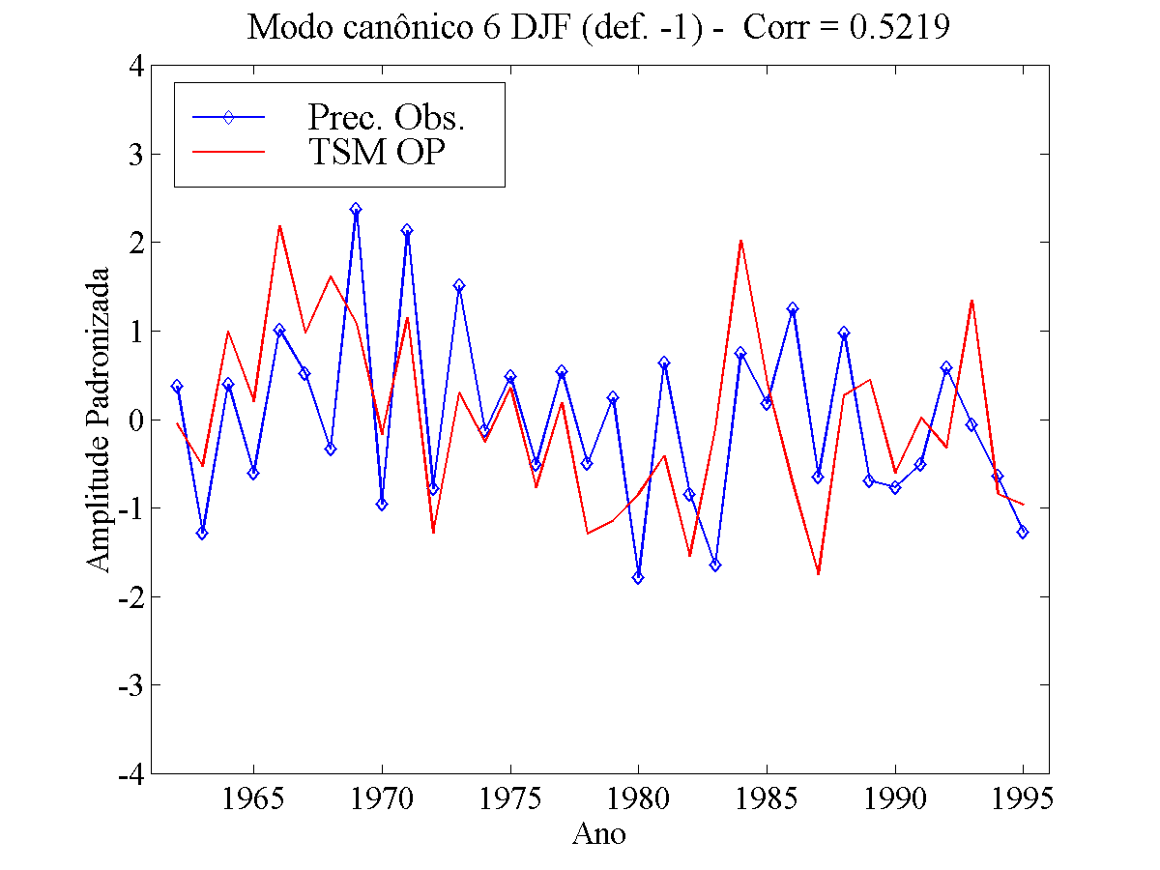
(b)
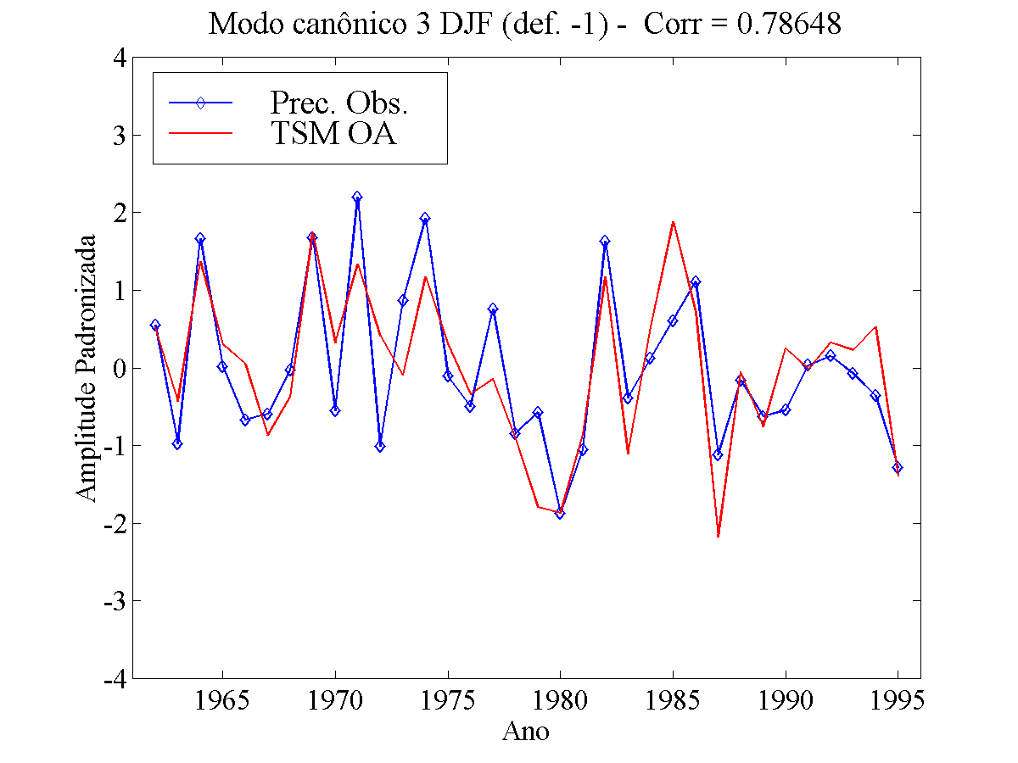
Figura 6: Modos canônicos de precipitação e TSM sobre o OP (a) e sobre o OA (b) e (c). No lado esquerdo está ilustrada a distribuição espacial de cada campo. No lado direito estão apresentadas as séries temporais de cada modo canônico, e a correlação entre esses campos apresentados: (a) modo canônico 6 de TSM no OP (em SON) e precipitação (em DJF); (b) modo canônico 3 de TSM no OA (em SON) e precipitação (em DJF).

Agradecimentos: À FAPESP, pelo amparo à pesquisa do Projeto de Doutorado nº 01/00227-8. Ao CPTEC pela disponibilização da precipitação prevista pelo modelo CPTEC-COLA e ao IAG – USP pelo suporte técnico. Este trabalho também recebeu apoio do programa PROSUR/IAI.

Referências Bibliográficas

Barnett, T. P.; Preisendofer, R. Origins and levels of monthly and seasonal forecast skill for United States surface air temperatures determinated by canonical correlation analysis. Monthly Weather Review, v.115, p. 1825-1850, 1987.
Barros, V., Gonzalez, M., Liebmann, B., Camilloni, I. Influence of the South Atlantic convergence zone and South Atlantic sea surface temperature on interannual summer rainfall variability in southeastern South America. Theor. Appl. Climatol., 67, p. 123-133, 2000.
Bonatti, J. P. Modelo de Circulação Geral Atmosférico do CPTEC. Climanálise Especial, Edição Comemorativa de 10 anos, 1996.
Diaz, A. F.; Sutdzinski, C.; Mechoso, C. R. Relationship between Precipitacion Anomalies in Uruguay and Southern Brazil and Sea Surface Temperature en the Pacific and Atlantic Oceans. J. Climate, v. 11, p. 251-271, 1998.
CAVALCANTI, I. F. A. et al. Global Climatological Features in a Simulation Using the CPTEC-COLA AGCM. J. Climate, v. 15, n. 21, p. 2965-2988, 2002.
Casarin, D. P.; Kousky, V. E. Anomalias de precipitação no sul do Brasil e variações na circulação atmosférica. Revista Brasileira de Meteorologia, v. 1,p. 83-90, 1986.
Grimm, A. M. Influência Remota de Fontes Tropicais Anômalas de Calor. Tese de Doutorado. Departamento de Ciências Atmosféricas, IAG-USP, São Paulo (SP), 216p, 1992.
Grimm, A. M. The El Nino impact on the summer monsoon in Brazil: Regional processes versus remote influences. J. Clim., v. 16, n. 2, p. 263-280, 2003.
Hotelling, H. The most predictable criterion. J. Ed. Phych., v. 26, p. 139-142, 1935.
Hotelling, H. Relations between two sets of variates. Biometrika, v. 28, p. 321-377, 1936.
Kousky, V. E. ; Kayano, M. T. ; Cavalcanti, I. F. A. A review of the southern oscillation oceanic atmospheric circulation changes and related rainfall anomalies. Tellus, 36 A: 490-504, 1984.
Kim, K. Y.; Wu, Q. A Comparison Study of EOF Techniques: Analysis of Nonstatonary Data with Periodic Statistics. J. Climate, v. 12, p.185-199, 1999.
Lorenz, E. N. Empirical Orthogonal Functions and Statistical Weather Prediction. Scientific Report No.1, Statistical Forecasting Project, Department of Meteorology, MIT, 1956. 49p.
MARENGO, J. A. et al. Ensemble Simulation of Interannual Climate Variability using the CPTEC/COLA AGCM for the período 1982-1991. In: Congresso Brasileiro de Meteorologia, 2000, Anais.
MARENGO, J. A.; ALVES, L. M.; CASTRO, C. A. C.; MENDES, D. Início da estação chuvosa nas Regiões Sudeste, Centro-Oeste e sul do Nordeste do Brasil, afetadas pela crise de energia [online]. Setembro 2003 [citado 22 Abril 2004]. Avaliado da Internet: http://www.cptec.inpe.br/energia/saiba/iniciochuvas.html.
Silva Dias, P., Marengo, J. Águas atmosféricas. Águas Doces no Brasil-capital ecológico usos múltiplos, exploração racional e conservação. Aldo da Cunha Rebouças, Benedito Braga Jr., José Galizia Tundizi, Eds. IEA/USP, pp. 65-116, 1999.
Quadro, M. F. L; Machado, L. H. L.; Calbete, S.; Batista, N. N. M., Oliveira, G. S. Climatologia de Precipitação e Temperatura no período de 1986 a 1996. Climanálise Especial, Edição Comemorativa de 10 anos, 1996.
Nogués-Paegle. J. and K.-C. Mo Alternating wet and dry conditions over South America during summer. Mon. Wea. Rev., 125, 279-291, 1997.
Reynolds, R.W.; Smith, T.M. Improved global sea surface temperature analysis using optimum interpolation. J. Climate, v.7, p. 929-948, 1994.
Robertson, A. W., and C. R. Mechoso Interannual and interdecadal variability of the South Atlantic Convergence Zone. Mon. Wea. Rev., 128, 2947-2957, 2000.
Silva Dias, P., Marengo, J. Águas atmosféricas. Águas Doces no Brasil-capital ecológico usos múltiplos, exploração racional e conservação. Aldo da Cunha Rebouças, Benedito Braga Jr., José Galizia Tundizi. São Paulo: Ed. IEA/USP, 1999. p. 65-116.
Venegas, S. A.; Mysak, L. A.; Straub, D. N. Atmosphere - Ocean Coupled Variablility in the South Atlantic. J. Clim., v. 10, p. 2904-2920, 1997.
von Storch, H.; Bürger, R. S.; von Sthorch, J. S. Principal oscillation patterns: A review. J. Climate, v. 8, p.377-400, 1995.
Weare, B. C.; Nasstrom, J. S Examples of Extended Empirical Orthogonal Function Analyses. Monthly Weather Review, v. 110, p. 481-485, 1982.
Wilks, D.S. Statistical Methods in the Atmospheric Sciences: an introduction. San Diego: Academic Press, 1995. 467 p.

Bolsista de Pós-Graduação FAPESP – Departamento de Ciências Atmosféricas – Instituto de Astronomia, Geofísica e Ciências Atmosféricas (IAG) – USP. Rua do Matão, 1226 – CEP 05508-900 – São Paulo – SP. E-MAIL: andreca@model.iag.usp.br.
CPTEC – INPE, Profa. Dra. / Pesquisadora. E-MAIL: iracemas@cptec.inpe.br.
Departamento de Ciências Atmosféricas – IAG – USP, Prof. Dr. / Pesquisador. E-MAIL: pldsdias@model.iag.usp.br.

